NEDELJNI IZVEŠTAJ BEOGRADSKE BERZE
od 10.08. do 14.08. 2009. godine
Osnovne karakteristike trgovanja na Beogradskoj berzi u periodu od 10. do 14. avgusta ogledale su se u niskom nivou aktivnosti investitora, mereno vrednošću prometa, ali i istovremenim rastom vrednosti indeksnih pokazatelja. Ukupan promet je iznosio nešto manje od 252 miliona dinara, odnosno 2,7 milona evra, što u odnosu na prvu trgovačku nedelju u avgustu predstavlja pad od 27,19 odsto. Najviša dnevna vrednost prometa od 73,6 miliona dinara registrovana je prvog trgovačkog dana u nedelji (ponedeljak 10. avgust). Sa druge strane, investicione aktivnosti su bile na najnižem nivou u četvrtak 13. avgusta, kada je promet iznosio 35,6 milona dinara.
Trgovano je sa ukupno 132 emisije akcije od kojih je 40 zabeležilo rast, 43 pad, dok kod 49 emisija akcija nije registrovana promena cene.
Čelne pozicije na listi najtrgovanijih akcija pripale su predstavnicima bankarskog sektora. Kao i prethodne nedelje, najtrgovanije sa ukupno ostvarenim prometom od 44,6 miliona dinara bile su akcije niške AIK banke, dok se na drugom mestu našla beogradska Agrobanka sa prometom od 23,5 miliona dinara.
I tokom analizirane nedelje, u strukturi ukupnog prometa dominiraju akcije sa vanberzanskog tržišta sa učešćem od preko 70 odsto.
Ubedljivo najveću pozitivnu promenu cene od bezmalo 49 odsto zabeležile su akcije kragujevačke Credy banke. Na drugom, odnosno trećem mestu sa „plusom“ od 19,47, odnosno 14,91 odsto našle su se kompanije Simpo a.d. Vranje i bečejski Soja protein, predstavnik Prime marketa.
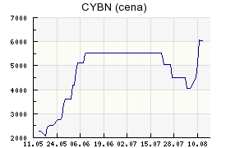
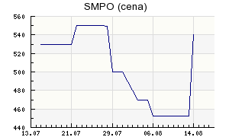

Sa druge strane, lista nedeljnih „gubitnika“ predvođena je kompanijom iz građevinskog sektora – Napred GP a.d. Beograd, čije su akcije zabeležile pad od tačno 10 odsto. Na drugom mestu sa „minusom“ od 5,39 odsto našla se kompanija Dunav osiguranje a.d. Beograd.
Kada je reč o obveznicama RS, najveće interesovanje investitora vladalo je za serijama sa rokom dospeća 2012., 2016. i 2011. godine. U trgovanju serijom 2012 ostvaren je ukupan promet od 7,9 miliona dinara, dok je kod serija 2016, odnosno 2011 promet iznosio 6,0, odnosno 5,3 miliona dinara.
Strani investitori su u ukupnom prometu učestvovali sa 42,36 odsto. U trgovanju akcijama njihovo učešće iznosilo je 48,22 odsto, pri čemu su aktivniji bili u aktivnostima kupovine sa učešćem od 55,54 odsto, dok su u prodaji učestvovali sa 40,90 odsto.
U petak 14. avgusta, indeks BELEX15 je zabeležio najvišu vrednost na zatvaranju od početka godine. Vrednost ovog indeksa najlikvidnijih hartija na kraju dana iznosila je 645,11 indeksnih poena što je za 8,10 odsto viša vrednost u odnosu na početak trgovačke nedelje. Ukupna vrednost trgovanja hartijama koje se nalaze u indeksnoj korpi BELEX15, u petak 14. avgusta je iznosila blizu 33 miliona dinara što je činilo 67,5 odsto ukupnog prometa akcijama. Posmatrano od početka godine, BELEX15 je do petka 14. avgusta, zabeležio rast od 14 odsto, pri čemu je u avgustu porastao za 13 odsto.
Indeks koji reprezentuje opšta kretanja na tržištu Beogradske berze BELEXline na kraju trgovanja u petak 14. avgusta imao je vrednost od 1.262,24 indeksnih poena, što u odnosu na početak nedelje predstavlja porast od 5,66 odsto.
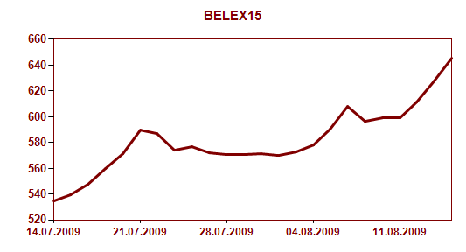
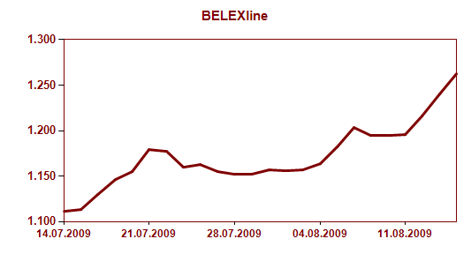

U toku naredne nedelje u rad će biti puštena nova internet prezentacija Beogradske berze, značajno funkcionalno i grafički redizajnirana u odnosu na postojeću. Promene koje su se u prethodnom periodu dogodile na Beogradskoj berzi - prijem hartija na Prime i Standard market, uvođenje kategorije market mejkera, unapređenje procesa informisanja, intenziviranje edukativne funkcije Berze itd., uslovili su da se i prikazivanje podataka iz trgovanja, ali i drugih informacija o Berzi i tržištu kapitala uskladi sa osavremenjenim poslovanjem.
Kao i ranije, korisnici internet prezentacije ostaće oni čija će reč biti konačni sud o njenom kvalitetu, stoga će svi posetioci adrese www.belex.rs biti pozvani da daju svoje komentare i predloge za dalja unapređenja web sajta Berze, nakon njegovog puštanja u rad. Vidimo se na www.belex.rs !!!

